Chapitre | 1. Projet technologique
Objectif général de formation | Vivre les principales étapes d’un projet technologique justifié par la modification d’un système existant, imaginer et représenter un principe de solution technique à partir d’une démarche de créativité.
Paragraphe | 1.2 Créativité et innovation technologique
Sous paragraphe
Connaissances | Dimension design d’un produit, impact d’une approche design sur les fonctions, la structure et les solutions techniques
Niveau d’enseignement | Première Terminale
Niveau taxonomique | 2. Le contenu est relatif à l’acquisition de moyens d’expression et de communication : définir, utiliser les termes composant la discipline. Il s’agit de maîtriser un savoir « appris ».
Commentaire | Enseignement s’appuyant sur des études de dossiers technologiques amenant à découvrir et modifier la relation fonction-solution technique-formes et ergonomie d’un système simple.
Liens | http://www.declicdesign.fr/  http://www.innovalis-aquitaine.org/  http://www.4design.fr/
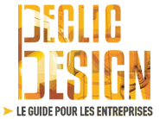
D’après Déclic Design : guide en ligne au lien ci-dessus, qui est une mine de renseignements sur le design, l’innovation, la démarche de projet.
A noter un glossaire très complet des termes de la discipline page 151 ou tout en bas de page sur le site.

Design Global
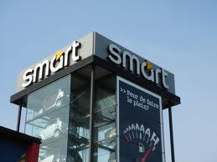
Intégrer le design de produits, le design graphique, le design d’espace, le packaging, le web design et plus rarement le design de service. L’intérêt pour l’entreprise de recourir à de telles agences est d’avoir une continuité sur tous ses supports d’identité, sans perte d’informations, de la création du produit à sa communication et commercialisation.
Designs spécialisés
Designers de produits industriels
Ils ont généralement une culture technique acquise lors de leur formation et développée au cours des projets rencontrés. Ils sont habitués à dialoguer avec les équipes techniques des entreprises. Certaines agences intègrent un bureau d’étude. Ils interviennent sur tout bien de consommation ou d’équipement ; toutefois certains sont plus spécialisés dans les produits techniques ou les produits de décoration. Leur méthodologie fait appel à la connaissance des usages, à l’ergonomie, à la connaissance des matériaux et de leur transformation
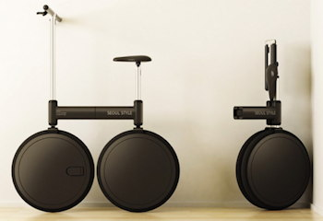

Designers packaging
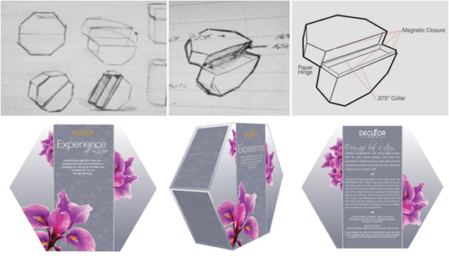
Ils interviennent sur le graphisme, la forme et l’ergonomie d’un emballage. Leur méthodologie se distingue de celle des designers graphiques. Elle fait appel à la connaissance des marchés et des consommateurs, des tendances, des procédés de fabrication, à la pratique de tests en linéaires, etc.
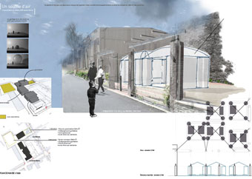
Designers d’espace
Ils interviennent sur l’aménagement d’espaces publics ou commerciaux. Ils définissent les aspects architecturaux et communicants : gestion des flux, scénographie, signalétique, mobilier… en cohérence avec l’identité de l’enseigne. La plupart de ces agences travaillent en réseau et sont à même de porter un projet global. Toutefois la multiplication des interlocuteurs peut engendrer des pertes d’informations. Certaines agences intègrent des activités liées au graphisme, à la communication ; ces activités complémentaires s’inscrivent dans une logique métier. Le design graphique est l’interface du design produit : marquage produit, notice, plaquette commerciale, signalétique…
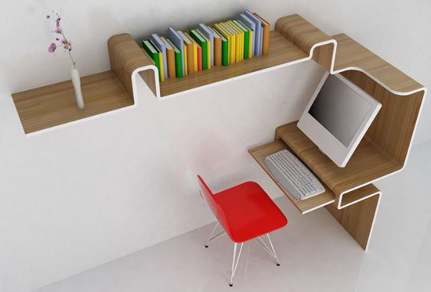

Pré requis : tronc commun : principes de conception des systèmes et développement durable, analyse fonctionnelle

Les supports possibles : dossiers industriels, produits industriels courants. Intégrant du design

Ce dont l’élève doit être capable :
  - D’identifier les étapes, le rôle du designer dans un produit.
  - Connaître l’esprit et le vocabulaire du design.

Les limites à ne pas dépasser :

